新 书 推 荐
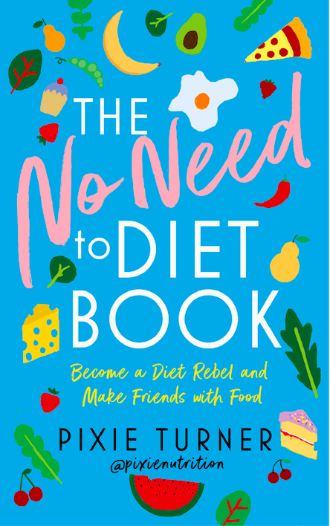
中文书名：《无需节食：成为节食反叛者和食物做朋友》
英文书名：THE NO NEED TO DIET BOOK: Become a Diet Rebel and Make Friends with Food
作 者：Pixie Turner
出 版 社：Head of Zeus
代理公司：ANA/Susan xia
页 数：320页
出版时间：2019年3月
代理地区：中国大陆、台湾
审读资料：电子稿
类 型：保健
版权已授：台湾

内容简介：

如果你选择吃一种营养密度较低的食物，或者传统上被认为是不‘健康’的食物，那么你应该自由地享受那种食物，并为自己的幸福做出慎重的选择。吃完东西后感到高兴并不是犯罪。你不需要事后忏悔，也不需要在一天剩下的时间里只吃树叶来补偿。

我们对健康和永生的痴迷驱使我们把自己的身体推向绝对极限，但每年我们都被告知作为一个整体我们有多么不健康。尽管我们的指尖上有丰富的信息，但是我们仍然有很多关于食物和健康的错误。

《无需节食》（THE NO NEED TO DIET BOOK）一书解释了节食和过度锻炼不起作用的原因；为审美目的而吃的问题；矫直厌食、食物焦虑和情绪化进食以及其他由错误信息形成的不健康习惯背后的科学。这本书将挑战我们对什么是健康的误解，并利用基于证据的科学触及其核心。

作者简介：

皮格茜·特纳（Pixie Turner）是一名营养学家，获奖美食博主，作家和广播员，毕业于伦敦大学学院生物化学科学硕士学位。因此，她对营养学持健康的科学怀疑态度，在这本新书中，她解释了节食和过度锻炼不起作用的原因；为审美目的而吃的问题；矫直厌食、食物焦虑和情绪化进食以及其他由错误信息形成的不健康习惯背后的科学。

媒体评价：

“皮格茜·特纳（Pixie Turner）成功地去除了关于饮食和健康的废话，取而代之的是事实。”
----《愤怒的厨师》（The Angry Chef）

目录:

1. Nourishing the Nutrition Narrative 1
2. Weight and Health 21
3. Emotional Eating 51
4. Cleaning Up the Language of Food 75
5. Orthorexia 99
6. Fearmongering Food 123
7. Social Media, Media and Netflix 151
8. Exercise, Fitspo and Body Image 179
9. Health Beyond Nutrition 207
10. What Really Is Healthy? 243
Bibliography 281
Acknowledgements 299
Index 301

谢谢您的阅读！
请将反馈信息发至：夏蕊（Susan Xia）
安德鲁·纳伯格联合国际有限公司北京代表处
北京市海淀区中关村大街甲59号中国人民大学文化大厦1705室
邮编：100872
电话：010-82504406
传真：010-82504200
Email：susan@nurnberg.com.cn
网址：http://www.nurnberg.com.cn
微博：http://weibo.com/nurnberg
豆瓣小站：http://site.douban.com/110577/

